UBND QUẬN HÀ ĐÔNG
TRƯỜNG MN HOA HÔNG
KẾ HOẠCH GIÁO DỤC PHỐI HỢP PHỤ HUYNH
KHỐI MẪU GIÁO NHỠ
THỜI GIAN TỪ 27/12/2021 ĐẾN NGÀY 31/12/2021
(Phụ huynh chủ động thời gian hướng dẫn con tại nhà và chụp hoặc quay những hoạt động gửi cho cô)

Tên hoạt dộng | Hướng dẫn thực hiện hoạt động
Văn học:  Truyện: Gấu con bị đau răng  *Mục đích:  - Trẻ nhớ tên truyện, tên nhân vật trong truyện  - Phát triển ngôn ngữ mạch lạc, khả năng tư duy, tưởng tượng thông qua câu truyện.  - Trẻ biết giữ gìn vệ sinh cá nhân, vệ sinh răng miệng sạch sẽ | 1.Cha mẹ cho trẻ xem video  https://www.youtube.com/watch?v=RDGiliuJr64  2. Trò chuyện với trẻ theo nội dung câu chuyện  + Câu chuyện con vừa xem có tên là gì?  + Có những bạn nào trong câu chuyện?  + Ai đem bánh gato đến sinh nhật gấu con?  + Chim, chó và rùa đem đến cho gấu con cái gì?  + Đến tối gấu con bị làm sao? Mẹ gấu phải đưa gấu con đến gặp ai?  + Từ đó gấu con đã chăm chỉ làm gì?  - Qua câu chuyện này chúng mình nhớ không nên ăn bánh, kẹo, uống nước có gas vào buổi tối trước khi đi ngủ và phải nhớ giữ gìn vệ sinh cá nhân, vệ sinh răng miệng thật sạch sẽ để không bị sâu răng như bạn gấu con nhé.  3. Trẻ thực hiện:  - Số lần nghe phụ thuộc vào nhu cầu của trẻ. (Nghe các thời điểm khác trong tuần, khuyến khích trẻ kể lại nếu trẻ thuộc)
Vận động  Bật chụm tách chân qua vòng  *Mụcđích:  + Rèn luyện sự khéo léo của đôi chân, nâng cao thể lực của bản thân trẻ.  +Trẻ bật chụm chân,tách chân lần lượt qua 5- 7 ô  *Chuẩnbị  +Trang phục gọn gàng  + Phấn vẽ vòng tròn (nếu có) Hoặc phụ huynh sử dụng các ô gach trên sàn nhà, hay xếp các tấm xốp cho trẻ thực hiện. | - Cha mẹ cho trẻ xem đường link  https://www.youtube.com/watch?v=TGz3dm2hp9A  ( Trẻ quan sát clip khoảng 20s )  - Trò chuyện vớitrẻ  -Các bạn trong clip làmgì?  - Các bạn đã bật qua mấyvòng?  - Các bạn bật như thếnào?  + Khi bật chân có chạm vào vạch không?  + Khi bật tay để ở đâu?  -Con đã sẵn sàng thực hiệnchưa?  - Trẻ thựchiện  -Lần 1: Phụ huynh quan sát trẻ tập 2-3 lần, nếu trẻ sai chỗ nào phụ huynh sửa cho trẻ  -Lần 2: Phụ huynh thi đua cùng trẻ ( có thể bật nhạc sôi động giúp trẻ hưng phấn khi thiđua)
Toán:  Đo độ dài bằng một đơn vị đo  * Mục đích:  - Trẻ biết được mục đích của phép đo, biết được độ dài của 1 đối tượng qua đo bằng 1 thước đo cho trước.  - Rèn cho trẻ kỹ năng quan sát, chú ý, so sánh.  * Chuẩn bị:  - Thước đo ( bút chì, ống hút, que kem, . .)  - Thẻ số 1 đến 5  - Vật để đo như: bàn, ti vi, tủ giầy, . . . | 1.Cha mẹ cho trẻ xem clip theo đường link.  https://www.youtube.com/watch?v=23Ywjearuzs  2. Trò chuyện với trẻ  -Trong viedo vừa xem cái gì dùng để làm đơn vị đo  - Khi đo thì thước đo phải đặt như thế nào?  - Thước đo màu xanh đo tủ có kết quả là bao nhiêu?  - Khi đo thì dùng cái gì để vạch?  =>Khi đo một đồ vật bằng 1 đơn vị đo thì cho ta kết quả bằng tổng số lần thước đo đã đo được.  3. Trẻ thực hiện  - Bố mẹ cho con đo tivi hoặc bàn, tủ giầy  - Bố mẹ cho con làm bài tập giấy cuối bài.

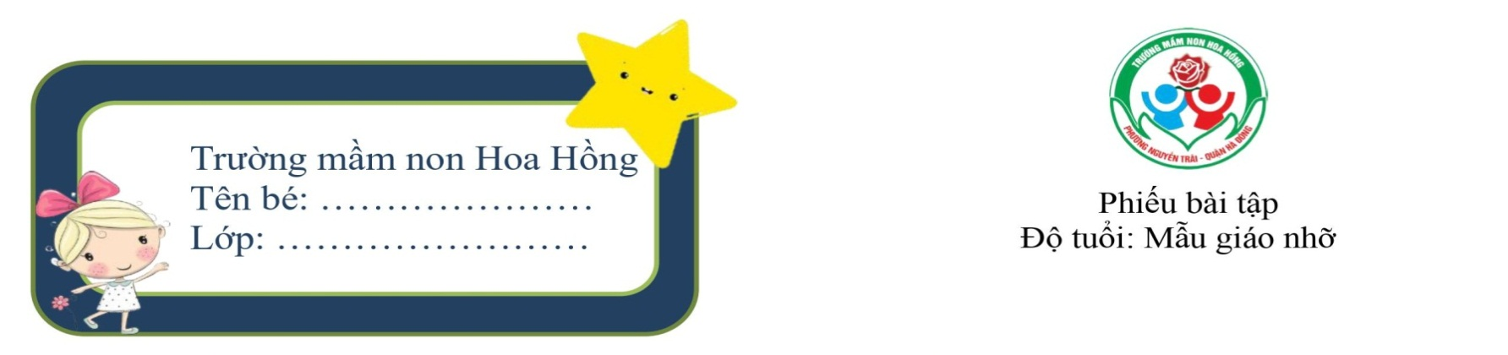
Bé hãy đọc kết quả đo và nối vào chữ số tương ứng nhé.

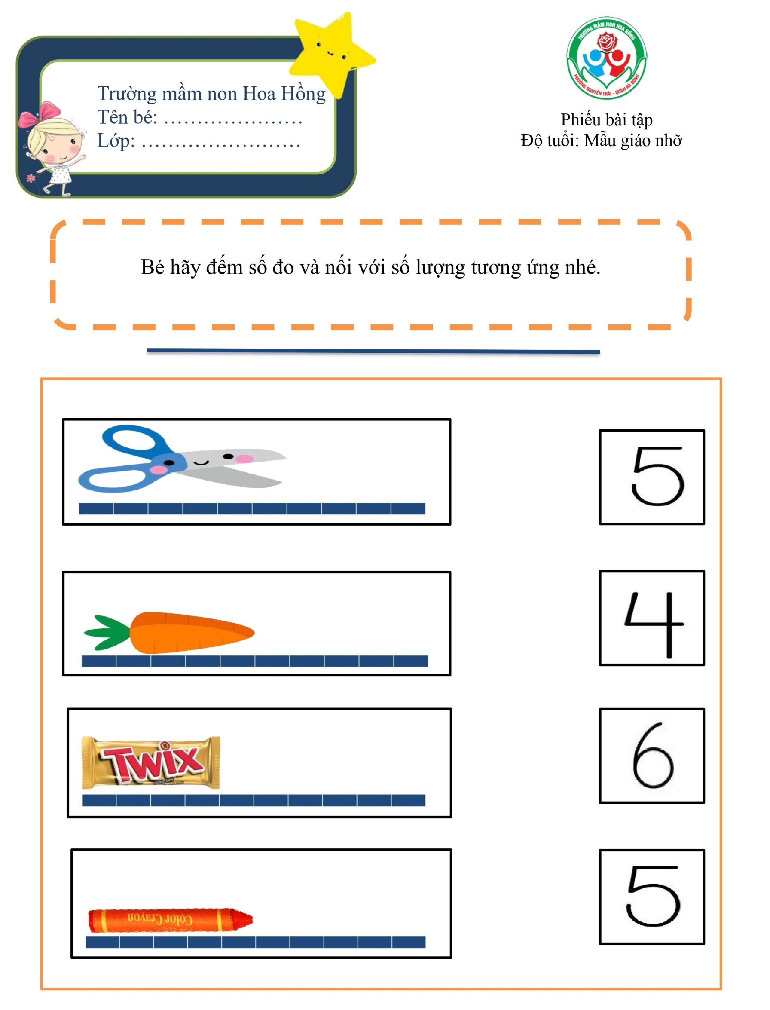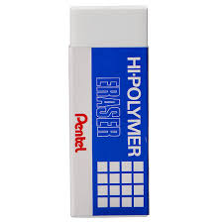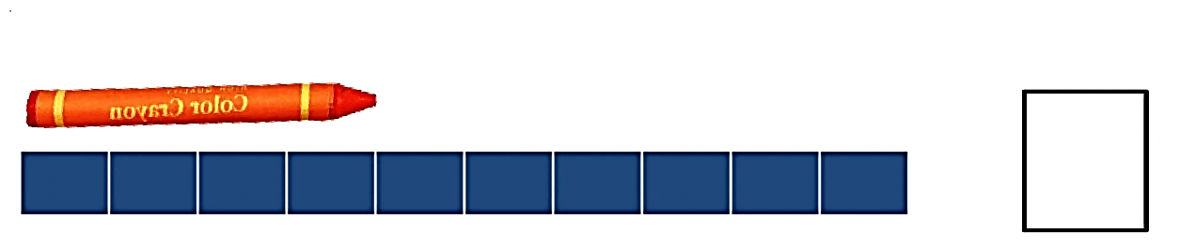

5
3
5
4

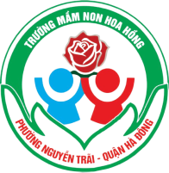
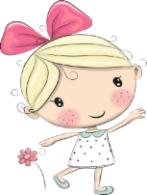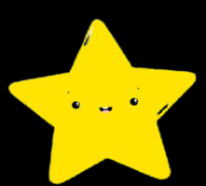
Trường mầm non Hoa Hồng
Tên bé: …………………
Lớp: ……………………

Phiếu bài tập
Độ tuổi: Mẫu giáo nhỡ
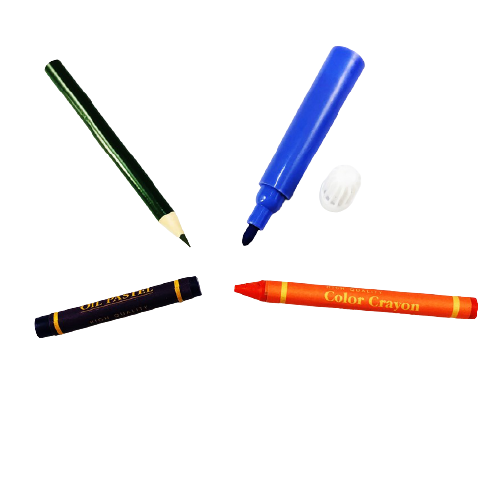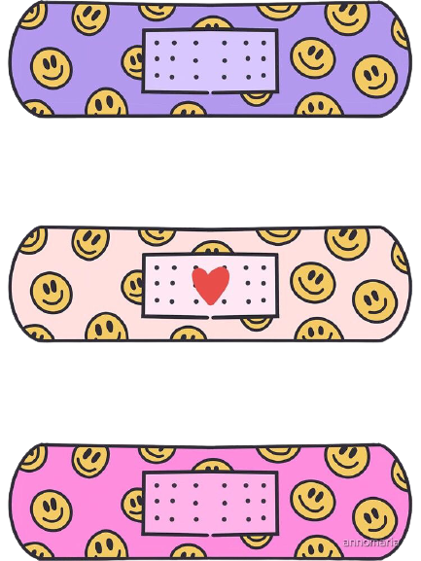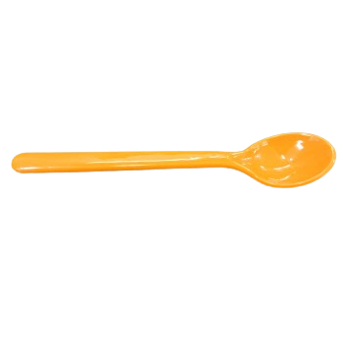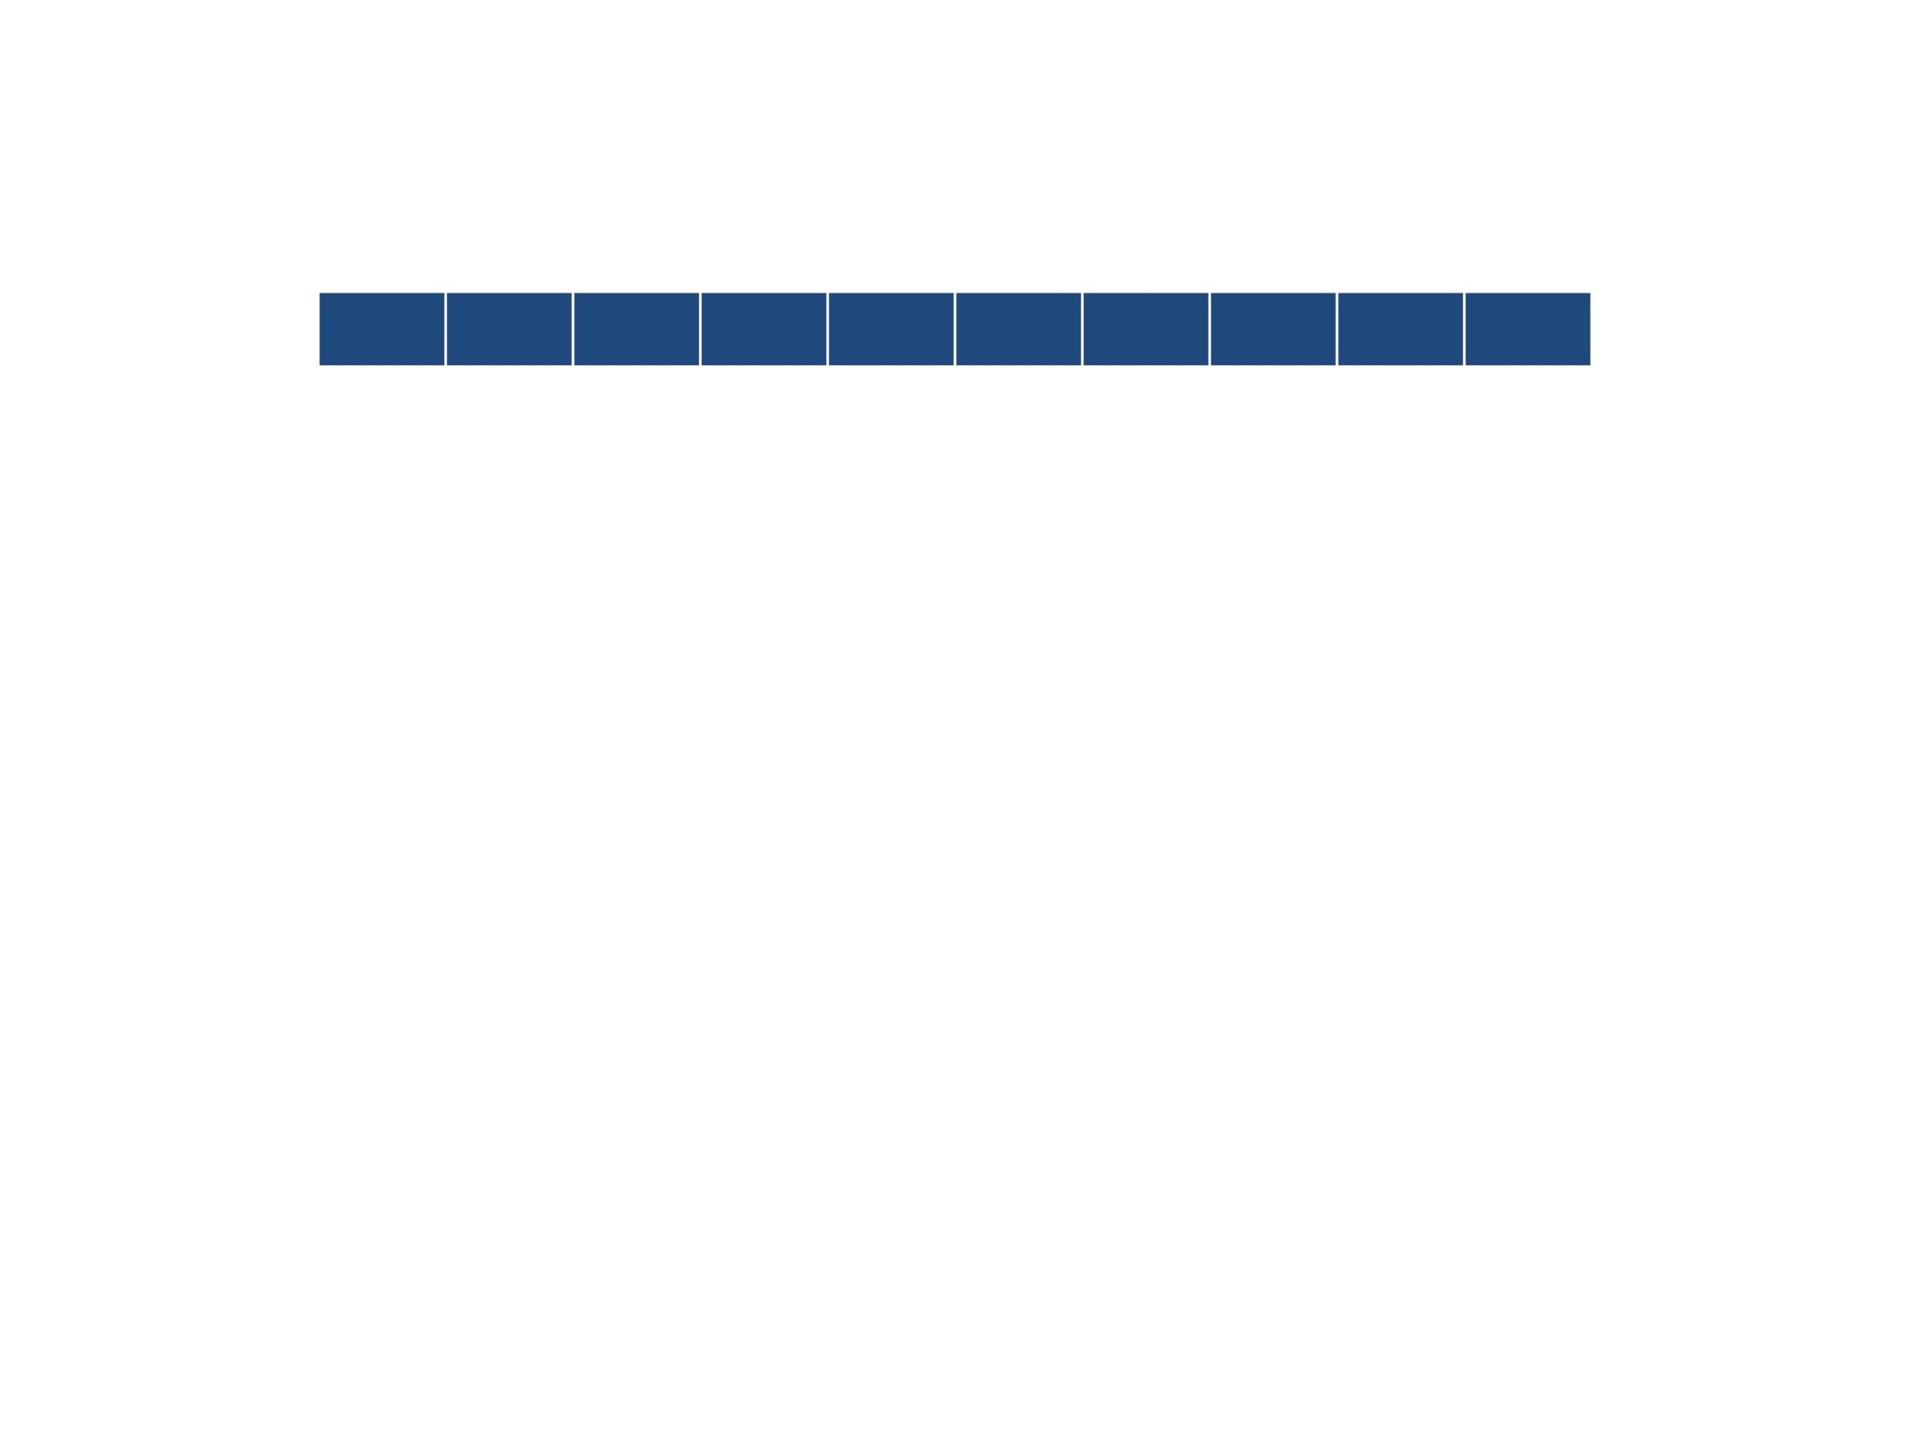
Bé hãy đọc kết quả đo và viết chữ số tương ứng vào ô trống

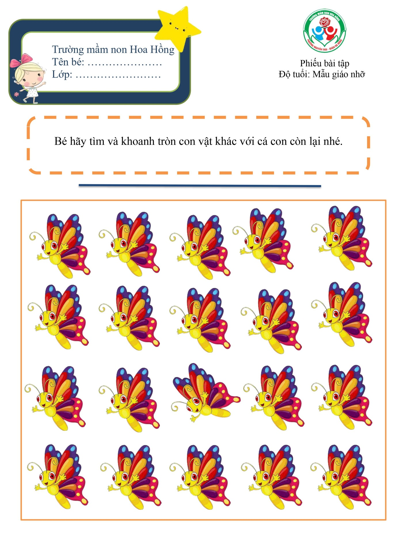
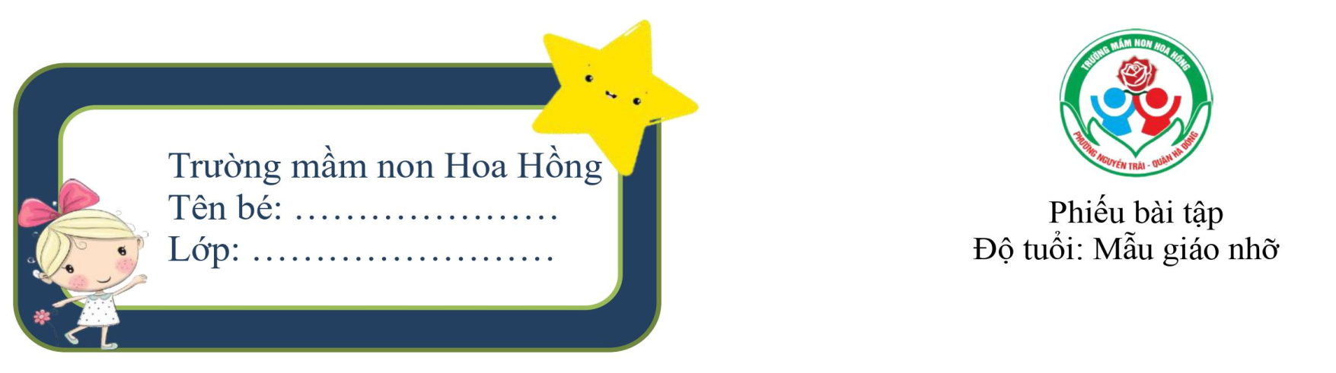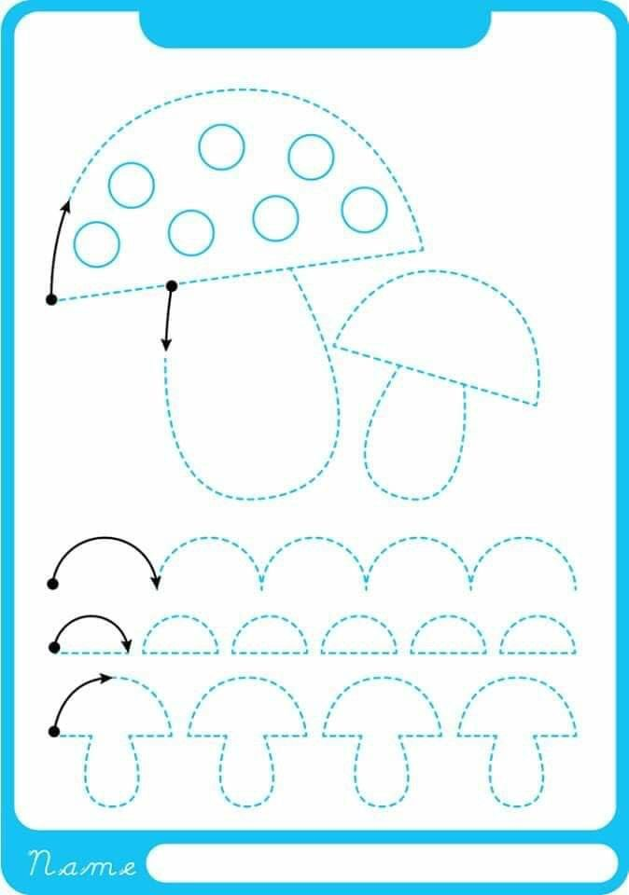
Bé hãy nối theo nét chấm mờ và tô màu hoàn thành bức tranh.

